
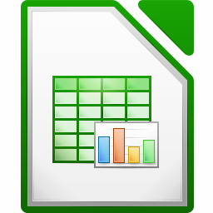









FLUXO DO PROCESSO DE ELIMINAÇÃO DE DOCUMENTOS
Classificação e Avaliação dos Documentos
Registro em Planilha de Controle
Elaboração da Listagem de Eliminação
Aprovação SubCPAD e CPAD

Encaminhamento ao Arquivo Nacional

Aprovação Arquivo Nacional

Publicação do Edital de Ciência de Eliminação
ELIMINAÇÃO
LEGENDA EXPLICATIVA

Classificação e Avaliação dos documentos
Identificar os assuntos dos documentos produzidos/armazenados pelo setor e, conforme Tabela de Temporalidade, verificar quais documentos já cumpriram seu prazo de guarda e podem ser eliminados.

Cadastramento em planilha de controle
Relacionar em planilha (ou outra forma de controle) as informações revelantes de cada documento que será eliminado para efeito de registro e busca.

Elaboração da Listagem de Eliminação
Preencher o formulário “Listagem de Eliminação de Documentos” conforme Resolução Nº 40 do CONARQ.

Aprovação pela SubCPAD e CPAD
Sob a supervisão da Subcomissão do Campus, encaminhar a Listagem de Eliminação para a CPAD. A comissão realiza a aprovação do documento em reunião registrada em ata.

Encaminhamento ao Arquivo Nacional
A CPAD encaminha a Listagem de Eliminação ao Arquivo Nacional para análise e aprovação.

Aprovação pelo Arquivo Nacional
Após análise, o Arquivo Nacional aprova a listagem e a retorna à CPAD devidamente assinada.

Publicação do Edital de Ciência de Eliminação
A CPAD publica, no Diário Oficial da União, edital com informações sobre a documentação que será eliminada.

Eliminação
Após 30 dias, a contar da publicação do edital de ciência de eliminação, realizar o descarte de forma que os documentos sejam descaracterizados (fragmentação manual ou mecânica).

